23 января 2021 Центр образования цифрового и гуманитарного профиля "Точка роста", существующее как структурное подразделение при МБОУ "Добрянская средняя общеобразовательная школа №3" открыл свои двери для ребят из других образовательных организаций Добрянского городского округа (в частности, для ребят из сельских школ) в рамках дополнительного образования.
Обучающиеся сельских школ начали осваивать такие курсы как:
—3D-графика;
—БПЛА (Квадрокоптеры);
—Юный спасатель;
которые выбрали по своим интересам

.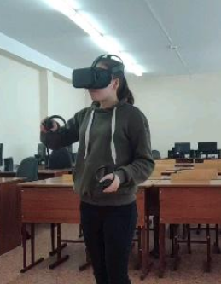 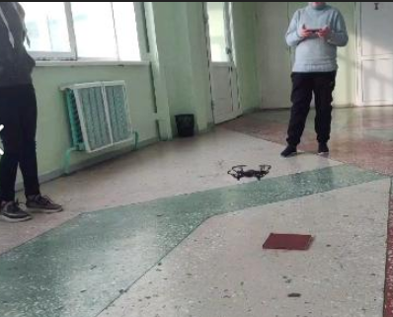
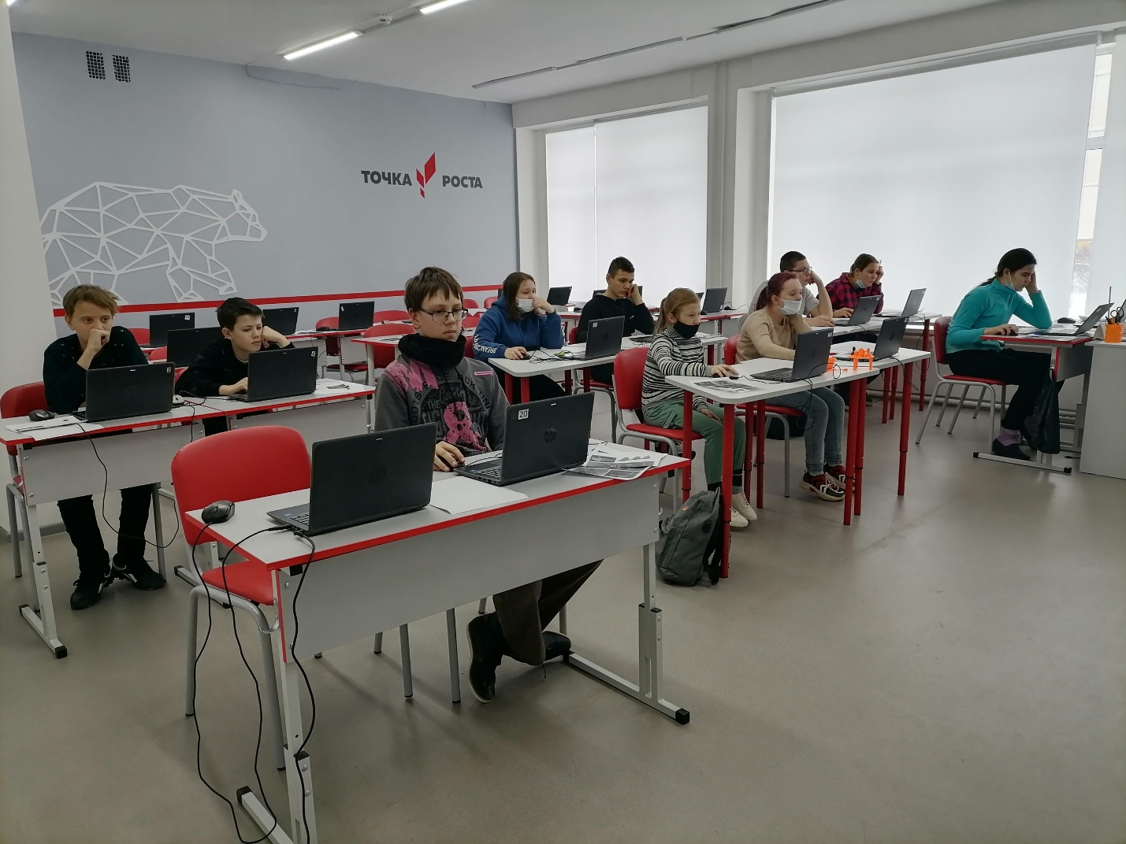
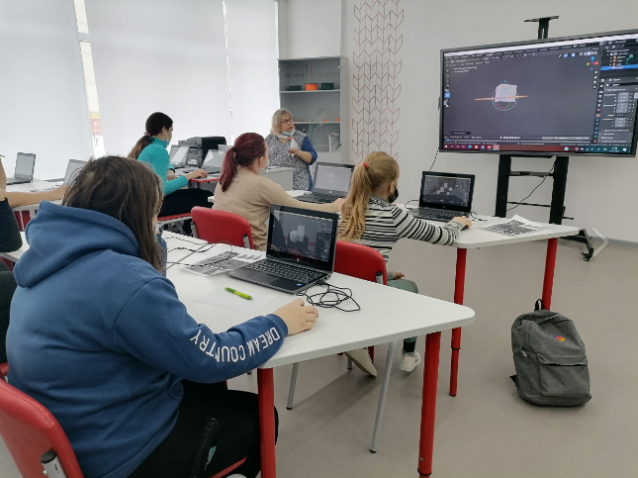
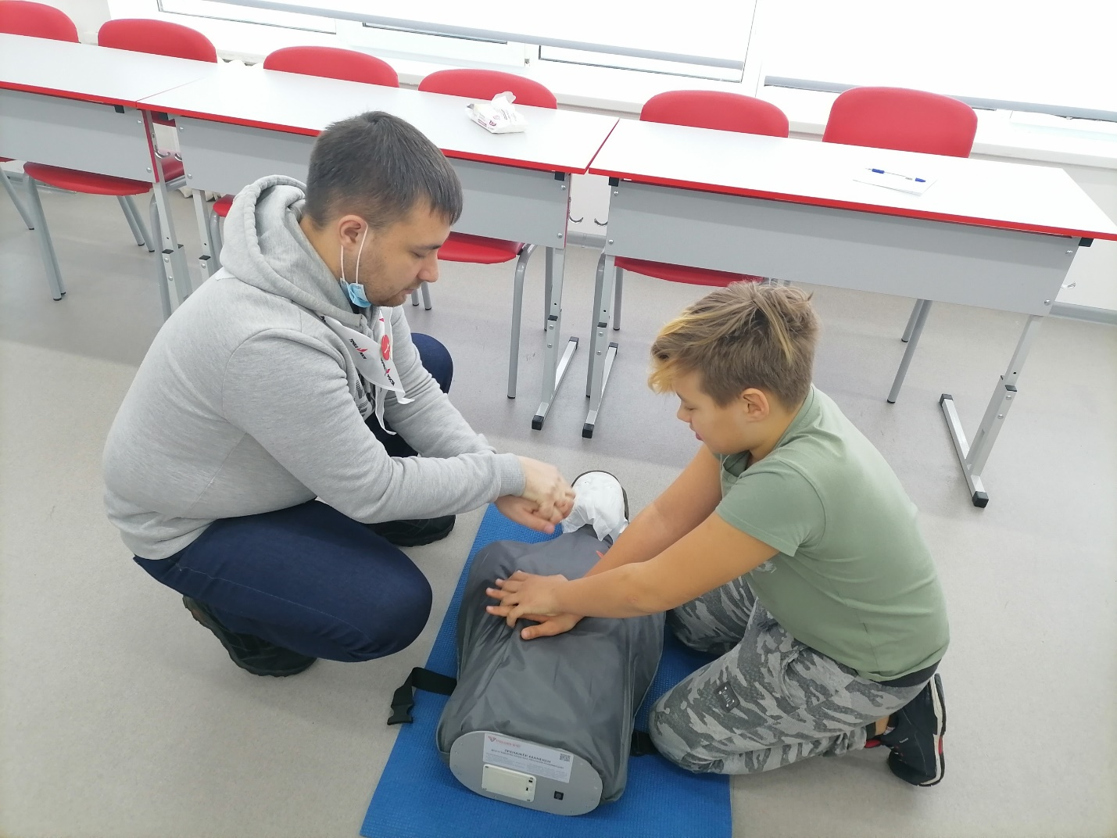

https://vk.com/imcdobr?w=wall-171045539_5227

